  Objednávka č.: 2189950016
 |  |  |  | Odběratel:
 |  |  |  |  |  |  |  |  |  |  | Vysoká škola chemicko-technologická v Praze  Technická 1905/5  16000 PRAHA 6  Česká republika |  |  |  |  |  |  |  |  |  |  |  | PID:
 |  |  |  |  |  |  |  |  |  |  |  |  |  |  |  |  |  |  |  |  |  |  | Smlouva: |  |  |  |  |  |  | OBV_2189950016
 |  |  |  |  |  |  |  |  |  |  |  |  |  |  |  |  |  |  |  |  |  |  | Číslo účtu:
 |  |  |  |  |  |  |  |  |  |  |  |  |  |  |  |  |  |  |  |  |  |  | Peněžní ústav:
 |  |  |  |  |  |  |  |  |  |  |  |  |  |  |  |  | Dodavatel:
 |  |  |  |  |  |  |  |  |  |  | DIČ: |  |  | CZ60461373 |  |  |  |  | IČ: |  |  | 48534595 |  |  |  |  |  |  | DIČ: |  |  |  | CZ48534595
 |  |  |  |  |  |  |  |  |  |  | IČ: |  |  | 60461373
KLIMAK, s.r.o.
Fričova 892/13
120 00 PRAHA 2
Česká republika

 |  |  |  | Konečný příjemce:
NS995 Odbor provozně-technických služeb
Technická 1905/5, 16000 PRAHA 6
Česká republika
xxxxxxxxxx
Tel.: xxxxxxxxxx
E-mail: xxxxxxxxx

 |  |  |  |  |  |  |  |  |  |  |  |  |  |  |  |  |  |  |  |  |  |  | Platnost objednávky do: |  |  |  |  |  |  |  |  |  |  | 10.11.2018
 |  |  |  |  |  |  |  |  |  |  |  |  |  |  |  |  |  |  |  |  |  |  |  |  |  | Termín dodání: |  |  |  |  |  |  |  | 31.10.2018
 |  |  |  |  |  |  |  |  |  |  |  |  |  |  |  |  |  |  |  |  |  |  |  |  |  | Forma úhrady:
  Místo dodání | : | adresa konečného příjemce
 |  |  |  |  |  |  |  |  |  |  |  |  |  |  |  |  |  |  |  |  |  |  |  |  |  | Termín úhrady:
  Způsob dopravy | :
  Dodací podmínky | :
!! Na Vaše doklady vždy uvádějte číslo naší objednávky !!
Dodejte:
 |  |  |  | Položkový rozpis:
 |  |  |  | Položka
  Objednáváme u vás stavební práce - úprava odtahu z digestoří lab. A57b | 197 840.00 | CZK
 |  |  |  | Celkem: |  |  |  |  |  |  |  |  |  |  |  |  |  |  |  |  |  |  |  |  |  |  |  |  |  |  |  | 197 840.00 |  |  | CZK
 |  |  |  |  | Předpokládaná cena celkem (bez DPH):
  197 840.00 | CZK
 |  |  | Datum vystavení: |  |  |  |  |  |  |  |  |  | 29. 08. 2018
 |  |  | Vystavil:
 |  |  |  | xxxxxxxxxx |  |  |  |  |  |  |  |  |  |  |  |  |  |  |  |  |  |  |  |  | Razítko, podpis
 |  |  |  | Tel.: xxxxxxxxxx, E-mail: xxxxxxxxxx
 |  | 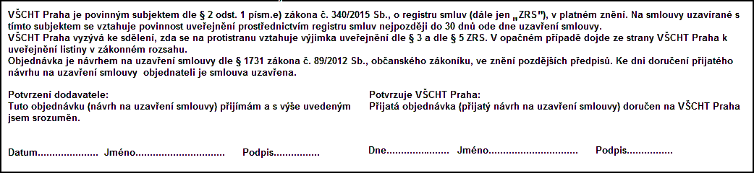
 | Interní údaje objednatele : 995 \ 1 \ 0070 000 I Interni cleneni \ 1 Deník: 2 \ Investiční objednávky
 | Sídlo organizace: Vysoká škola chemicko-technologická v Praze, Technická 5, 166 28 Praha 6, VŠCHT Praha je veřejná vysoká škola zřízená zákonem č. 111/98 Sb. o vysokých školách

